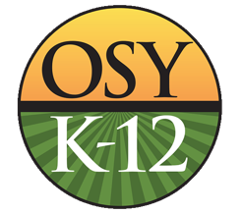
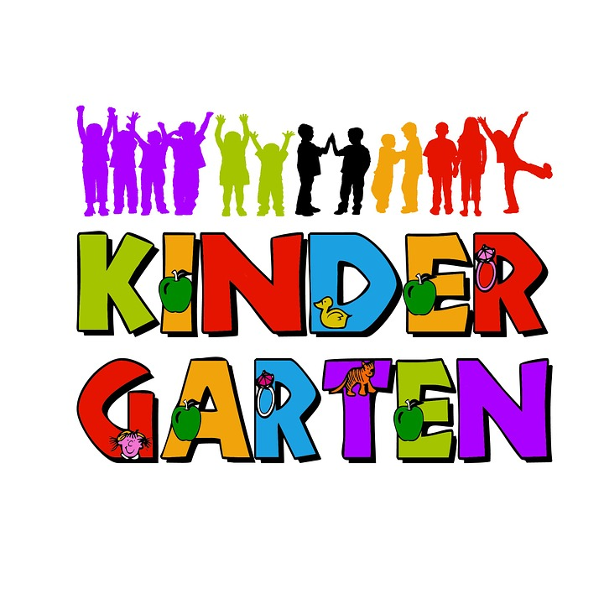

Lista de Habilidades Preescolares

Nombre del niño/niña: __________________________________________

Las habilidades que están en negrita son las más importantes que su hijo/a debe saber al empezar el Kínder. Marque en el cuadrito, si su hijo/a logra cubrir estas habilidades.

- Sabe decir su nombre completo (nombre y apellido).
- Puede escribir su nombre, utilizando letra mayúscula para la primera letra.
- Sabe los nombres de todas las letras.
- Sabe 10 o más sonidos de letras y sílabas.
- Puede identificar el primer sonido de una palabra.
- Puede identificar los números de 0 a 10.
- Puede contar en voz alta hasta el número 20.
- Puede seguir instrucciones de 1 o 2 pasos (por ejemplo: “Por favor, recoge tus zapatos y ponlos en el clóset.”).
- Escucha atentamente por 10 minutos (por ejemplo: cuando Ud. le está leyendo).
- Sabe tomar su turno y compartir con sus juguetes.
- Expresa verbalmente sus sentimientos (por ejemplo: "Me siento...").
- Puede ir al baño solito/a.
- Tiene capaz de ajustar, abotonar o abrochar sus pantalones y camisa.
- Sabe porras, cantos o canciones.
- Reconoce las letras de su nombre.
- Puede contar un cuento en orden: el inicio, medio y final.
- Puede seguir palabras de izquierda a derecha, de arriba a abajo, y página a página en un libro.
- Puede dibujar una imagen de sí mismo que incluye: cabeza, ojos, nariz y boca.
- Puede dividir palabras en sílabas.
- Puede relatar un cuento o un evento.

- Conoce las figuras geométricas (por ejemplo): (círculo);
(triángulo); (cuadrado); (rectángulo).
- Reconoce y dice 9 colores (amarillo, rojo, azul, verde, anaranjado, morado, negro, blanco, morado, café).
- Puede clasificar objetos por su color, forma o tamaño (por ejemplo: separar canicas pequeñas y grandes).
- Puede señalar y contar diez cosas en voz alta.
- Ofrece soluciones simples y adecuadas a su edad e ideas para resolver problemas y tareas (por ejemplo: ¿qué hacer si hay 2 estaciones de pintura y 3 personas que quieren pintar?).
- Hace y responde a preguntas.
- Reconoce o responde sin hablar a palabras o frases tales como "Hola, Adiós, es hora de comer o ir a un lugar", cuando un adulto lo señala.
- Saluda a personas (“Hola, mi nombre es ____; “high-five” o dar la mano).
- Saber ponerse en línea.
- Puede expresar necesidades (por ejemplo): "Tengo sed." “Tengo hambre.”).
- Se siente cómodo en solicitar ayuda de un adulto.
- Camina en silencio en línea recta.
- Comprende reglas y puede seguirlas.
- Escribe utilizando un lápiz correctamente.
- Sabe usar tijeras correctamente.
- Puede saltar en un pie.
- Puede marchar.
- Puede correr.
- Puede brincar.
- Puede saltar.
- Puede apilar objetos de 5 o más.
- Puede cortar en una línea. ______

